**МДОУ « Детский сад № 22 с.Дмитриановское»**

**Дидактическая игра**

**« Большая стирка»**

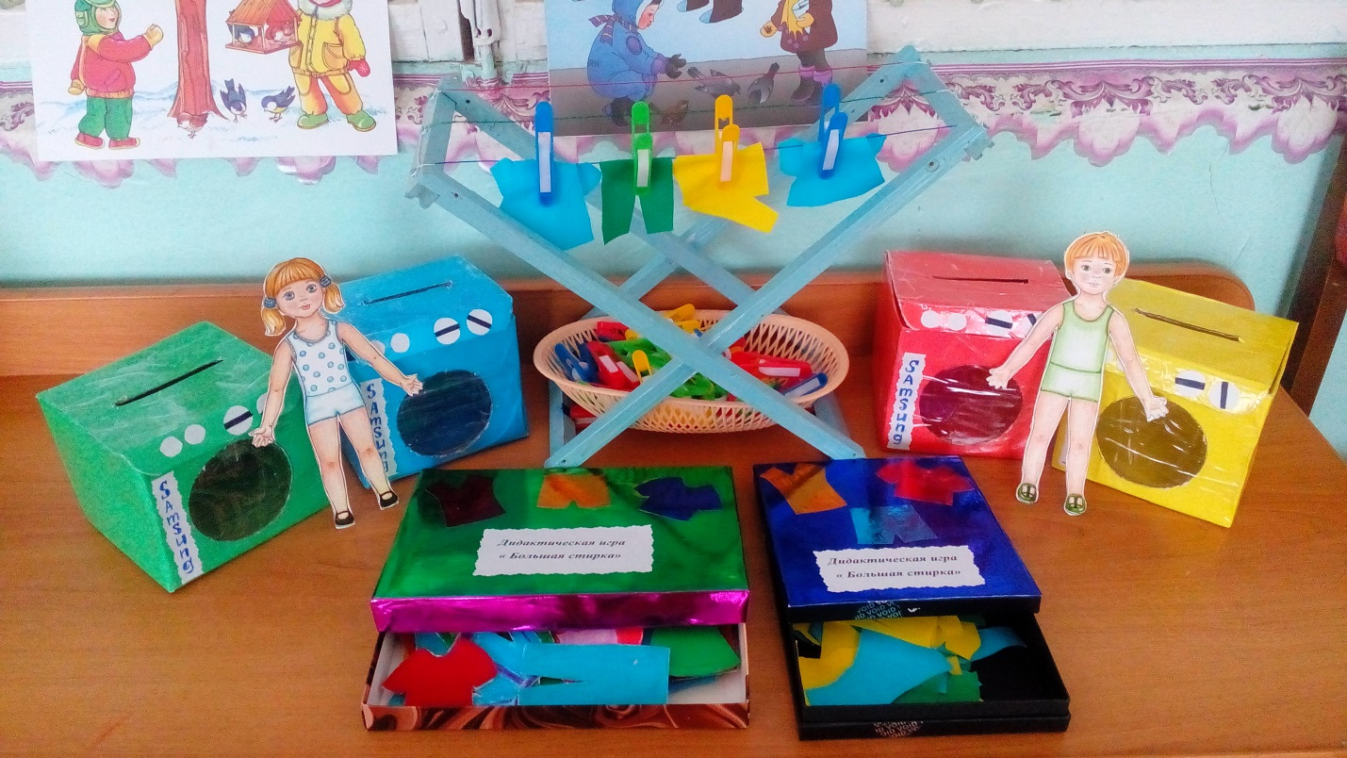

Предназначена для воспитанников возрастной

категории от 2до 4 лет.

**Автор работы:**

Воспитатель 1 категории младшей разновозрастной группы

« Солнышко» Коротина Елена Владимировна.

**Описание работы:**

Дидактическая игра « Большая стирка» предназначена для детей младшего дошкольного возраста. Она поможет детям развивать зрительное восприятие, умение выделять цвет, форму, называть предметы одежды, развивать мелкую моторику . Обеспечивает развитие сенсорных навыков, а также способствует обогащению словарного запаса детей. Данное пособие можно использовать, в непосредственной образовательной деятельности в образовательной области «Социализация», в интеграции с образовательными областями «Познание», «Коммуникация», «Безопасность», а так же и в индивидуальных занятиях с воспитанниками.

**Цель**: познакомить детей с бытовой техникой (стиральная машина), с ее предназначением. И с оборудованием для сушки белья.

**Задачи:**

**Обучающие:**

-Закреплять в активном словаре названия основных цветов.

-Закреплять различие в одежде мальчиков и девочек.

-Закрепить знания детей о предметах одежды.

-Обогатить словарный запас

-Закреплять умение выделять цвет, величину, как особое свойство предметов.

-Формировать у детей правила безопасности с бытовыми приборами.

-Расширять и обогащать представления детей о трудовых действиях и результатах труда.

**Развивающие:**

-Развивать цветовосприятие (ребенок должен хорошо различать цвета).

- логическое мышление( при принятии решения в какую стиральную машину опустить синие платье или желтую юбочку , а также при развешивании на сушилку для белья какую прищепку надо взять чтобы повесить зеленое платишко ).

-мелкую моторику (необходимо взять пальчиками мелкую детальку из картона , а так же закрепить прищепкой одежду на веревочку).

-Развивать у детей коммуникативные навыки к жизни и труду взрослых.

**Воспитательная :**

Воспитывать внимательность , усидчивость ,желание доводить дело до конца ,отзывчивость и стремление помочь куклам Тане и Ване.

**Описание работы:**

Пособие «Большая стирка» изготовлено из бросового материала ( картон, цветная бумага, цветов ткань основных скотч, коробки после конфет, фольга, ткань основных цветов, прищепки основных цветов, проволока, бурусочки , )

**В пособие входят:**

-Силуэты одежды из картона,. Макеты стиральных машин основных цветов.(сделанные по выкройке из бросового картона старых коробок , обклеенные в основные цвета. Вырезанная прозрачная дверца у машины обклеенная скотчем.

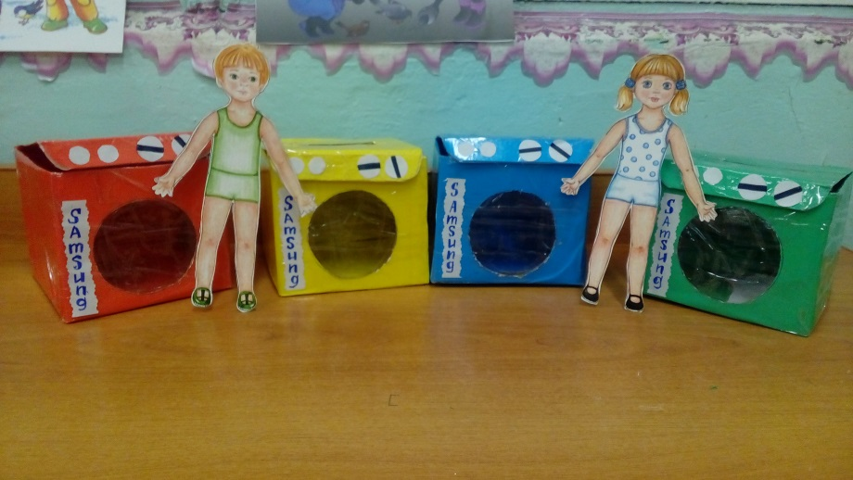

Машина, а без колес,

С барабаном, но не стучит.

Полный бак, но не бензина

Что же это…. *(стиральная машина*

-Коробки обклеенные цветной фольгой под одежду.

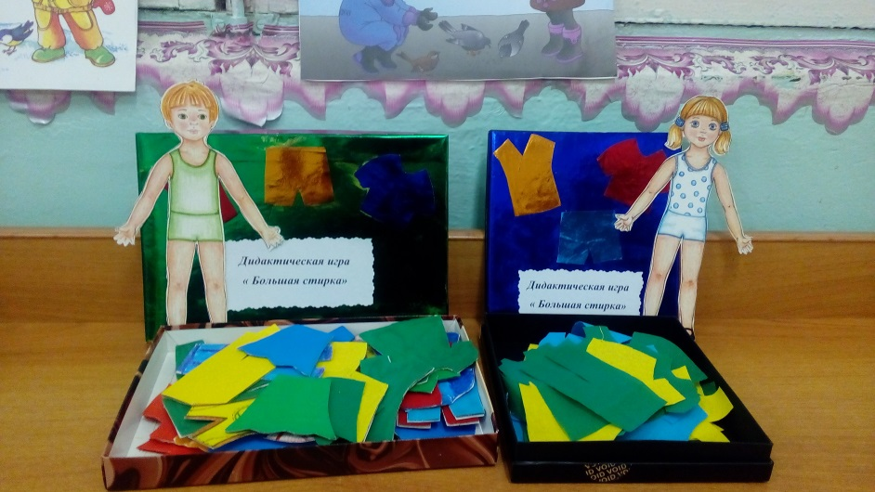

- Макет сушилки для белья сделана из строганных брусков , проволки, прищепки основных цветов и лоток под них.

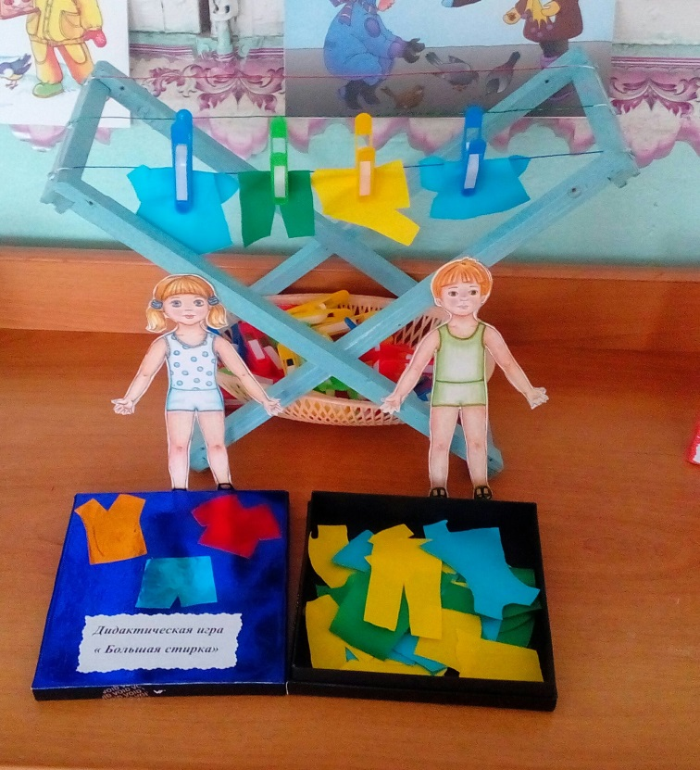

**Методические приемы работы с пособием:**

При работе с дидактической игрой используются такие формы работы, как беседа, рассматривание, чтение стихов и рассказов, отгадывание загадок, дидактические игры «Разложи по цвету», «Разложи по величине», «Назови какого цвета юбка? и т.д.

**Игра «Разберите на две части»**

Посмотрите, на витрине

У нас стиральные машины

Для нас они белье перестирают

И нас трудиться приглашают

«Разберите на две части

Платья и штанишки!»

И работать начинают наши ребятишки…

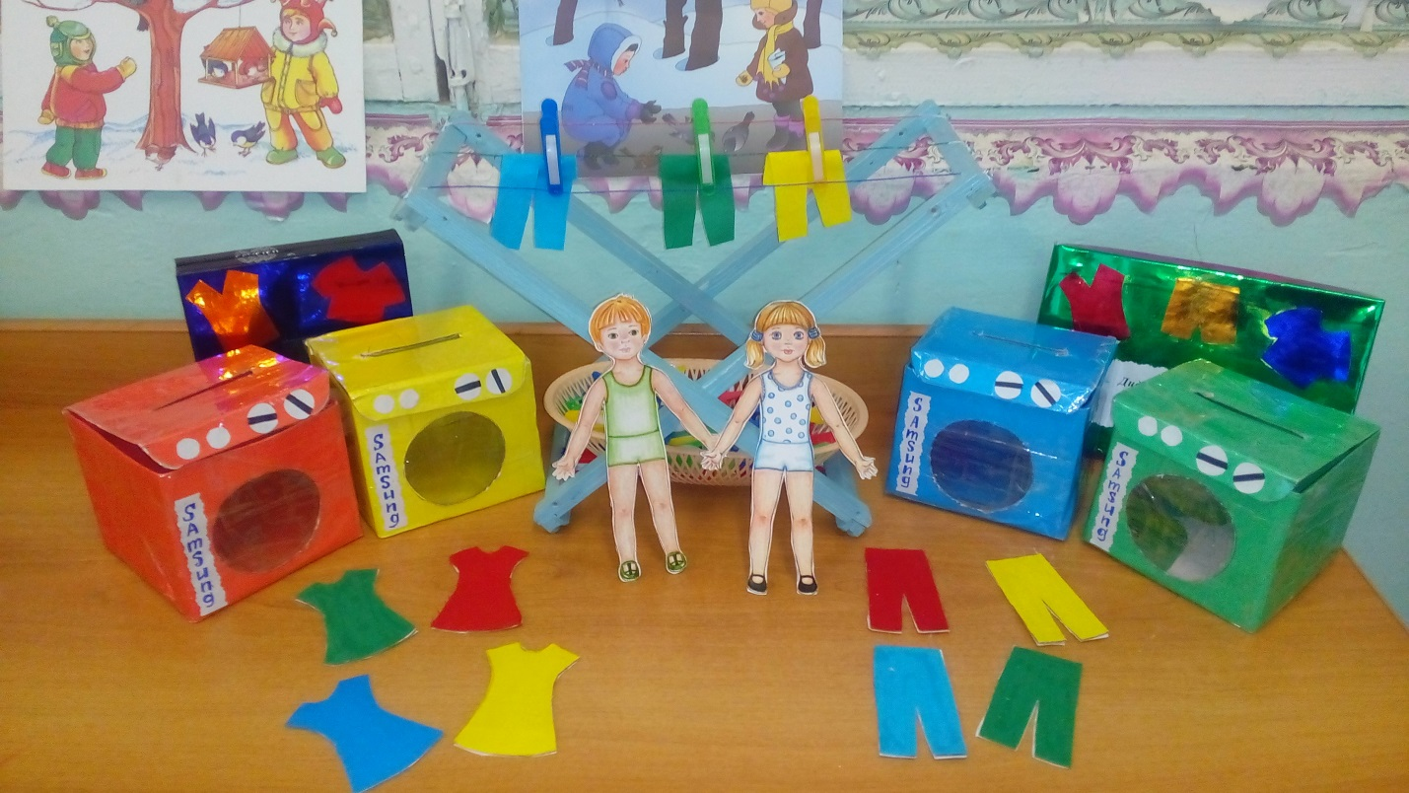

**Игра «Разложи по цвету»**

Быстро справились ребятки

Белье лежит в двух кучках,

А машинка вновь заданьем

Ребятишек учит:

«А теперь мои друзья,

Старанье проявите

И белье уже теперь

По цвету разложите!»

Вновь работа закипела

Дети принялись за дело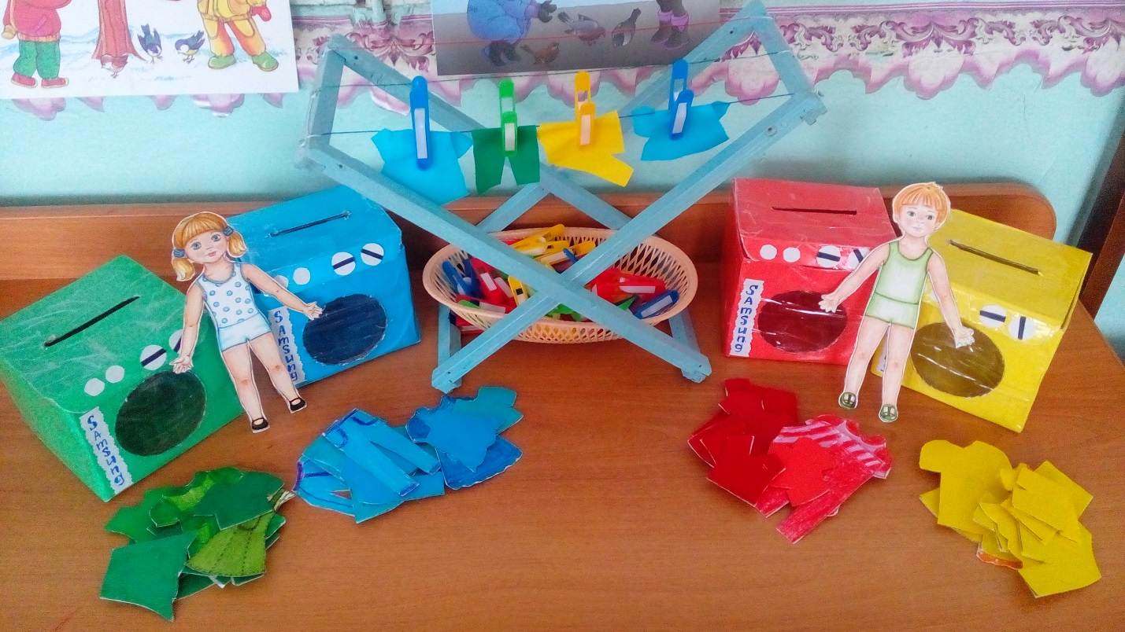

При работе с дидактической игрой «Большая стирка» детям можно предложить выполнить задание «Что лишнее?».

Игра поможет детям развить зрительное восприятие, умение выделять цвет, форму, называть предметы одежды.

**Ход игры:**

***1 вариант:***

Ребенку предлагается ряд, состоящий из предметов одежды одинаковых по цвету.

Задание:- Уберите лишний предмет, назовите его и объяснить свой выбор. 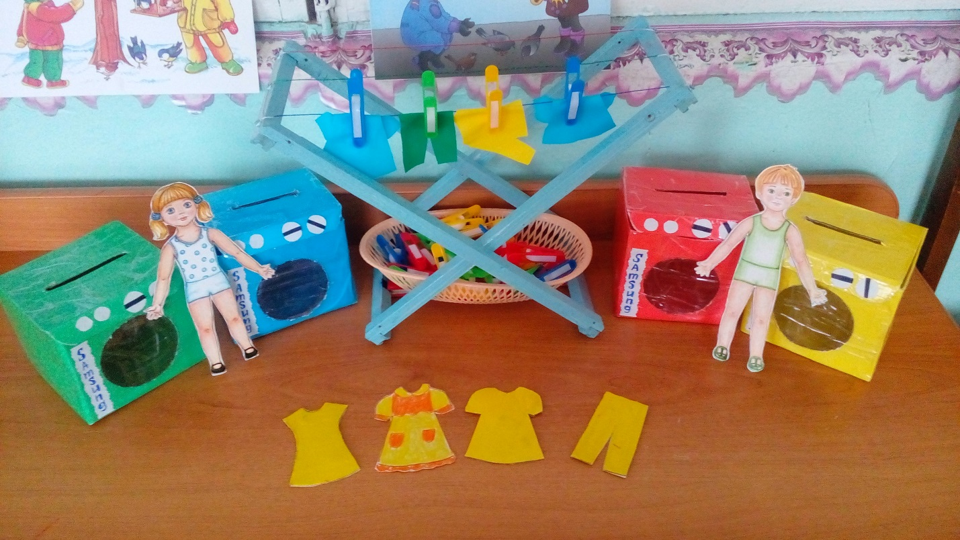

Например: три желтых платья и одни желтые брюки

***2 вариант:***

Ребенку предлагается ряд из четырех предметов одежды одинаковых по силуэту (юбки).

Задание: - Уберите лишний предмет, назовите его и объяснить свой выбор. 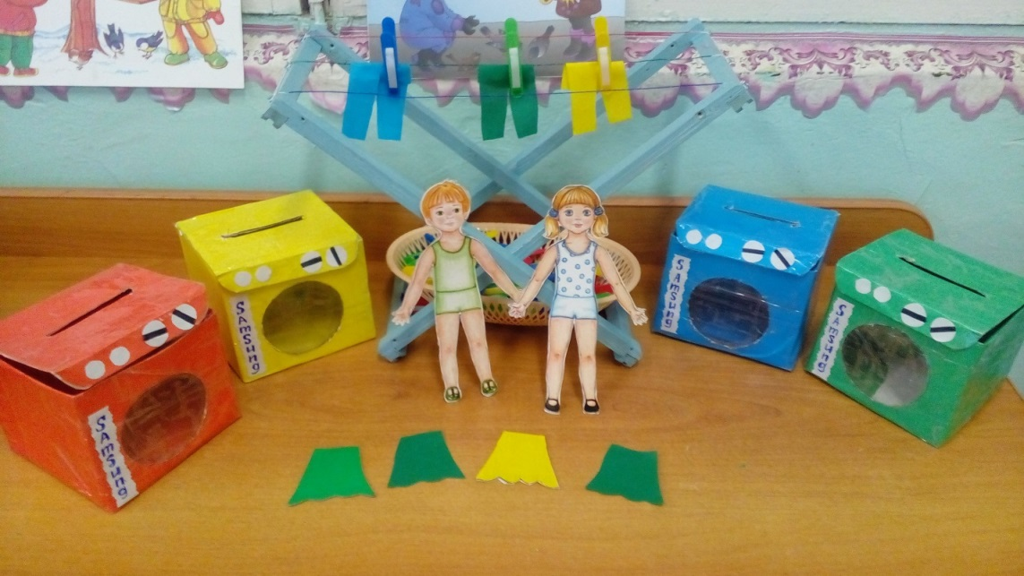

Например: три зеленых и одна желтая юбка.

**Варианты игры с сушилкой для одежды**

**1 вариант игры** «Повесить выстиранное белье сушиться»

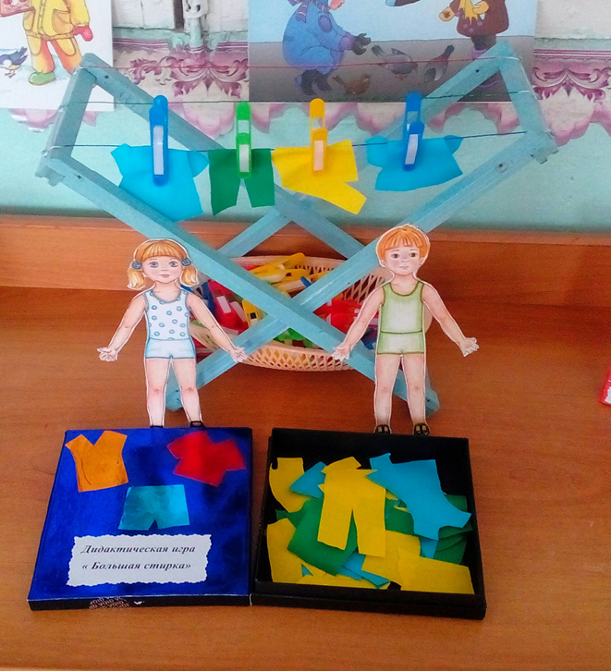

Условие игры заключается в том , чтобы дети подобрали прищепку такого же цвета как одежда и повесить сушиться на веревку.

**2 вариант игры:** Задание :Повесить воспитателем сушиться только выбранный предмет одежды .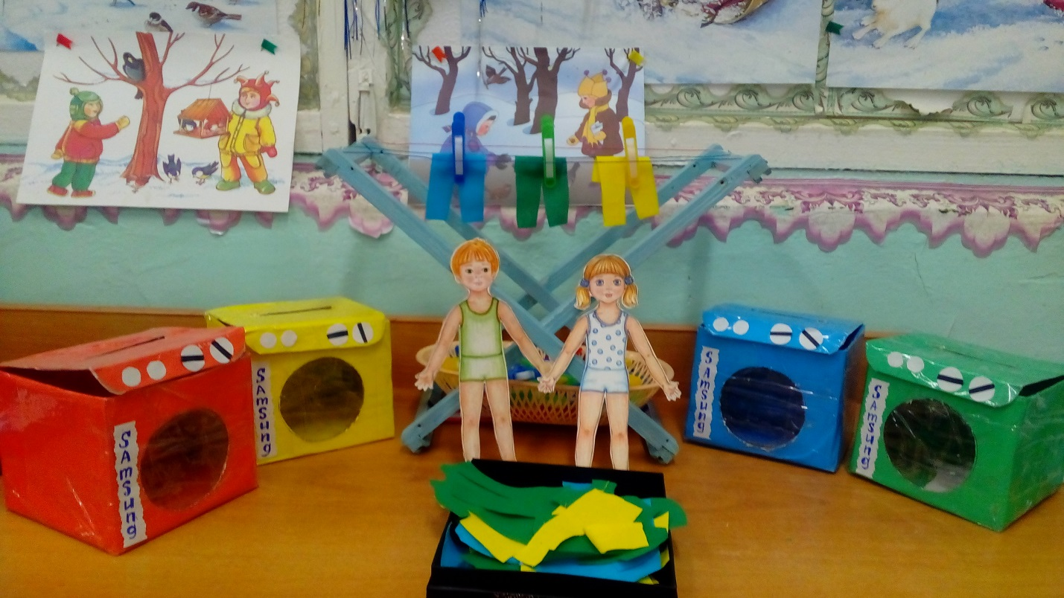

Например только брюки или только платишки .

***Игра понравилась не только нашим малышам но и детям постарше.***

( смотрите ниже как мы играли)

